Hello！第九次发帖！Rufus其实是只🐶？亚马逊Rufus 全解析
🔗 原文链接： ⁣⁢⁣⁣⁡Rufus其实是只🐶？亚马逊Rufus 全解析
⏰ 保存时间：2025-12-19 09:19:03
✂️ 本文档属于
💖 更多知识请访问 天机跨境公众号

直播回放： https://yiritongfeng.feishu.cn/minutes/obcnmwqfol9v4k82dd8j777y?from=from_copylink

参考资料：
https://aws.amazon.com/cn/blogs/machine-learning/how-rufus-scales-conversational-shopping-experiences-to-millions-of-amazon-customers-with-amazon-bedrock/
https://www.bebolddigital.com/blog/amazon-rufus-ai-guide?srsltid=AfmBOooGPay-kAlJrBM149aaJ-rXV7Al8OvWLlNTBcPs-gcvBHqo3WN0
https://arxiv.org/abs/2005.11401
https://arxiv.org/abs/2309.03409

【SOP】AI打造Listing & Rufus全解析
AI+Listing模版
演讲稿【SOP】AI打造listing&Rufus全解析（亚马逊prompt提示词广告解释，竞品后台参数分析，流程和模板）
—，卖家必须理解的 AI 搜索、流量与转化新逻辑
Rufus 不是“又一个搜索算法”， 而是亚马逊第一次把 “理解、决策、行动” 放进同一个 AI 系统里。
这篇文章会持续更新，旨在回答三个问题
Rufus 到底改变了什么？
为什么它会影响你的流量和转化？
作为卖家，我们现在该怎么应对？
结论先放在前面：
针对 特定场景 x 特定人群 x 特定需求 ，我们提供了怎样的 特定的解决方案【产品整体、产品的某个功能点等等】one voice
把这三个“特定”的交叉点，与自己的产品的关系讲清楚 【用listing来讲】 ，rufus自然就会推荐了

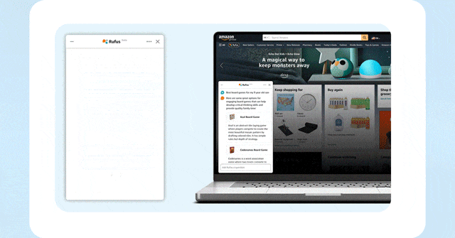
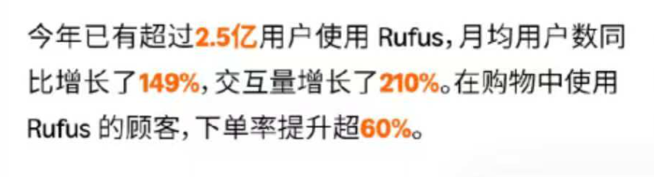
使用Rufus的顾客，下单率提升超60%
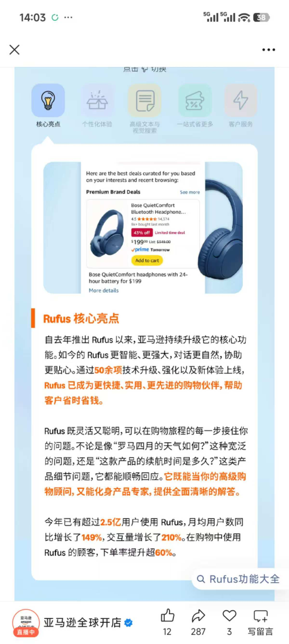 | 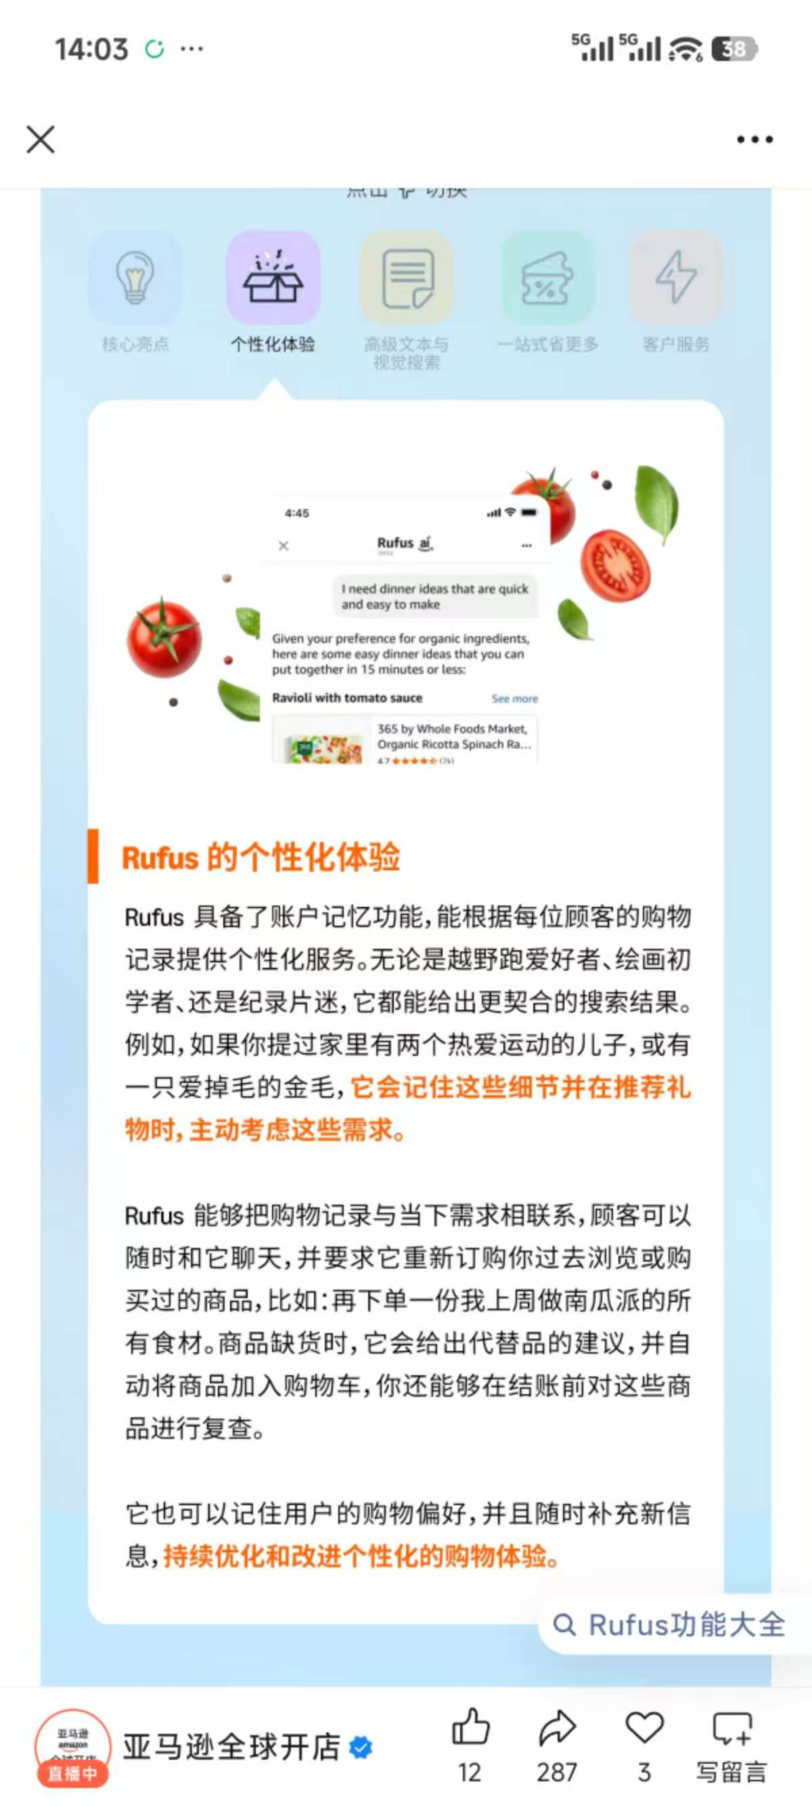 | 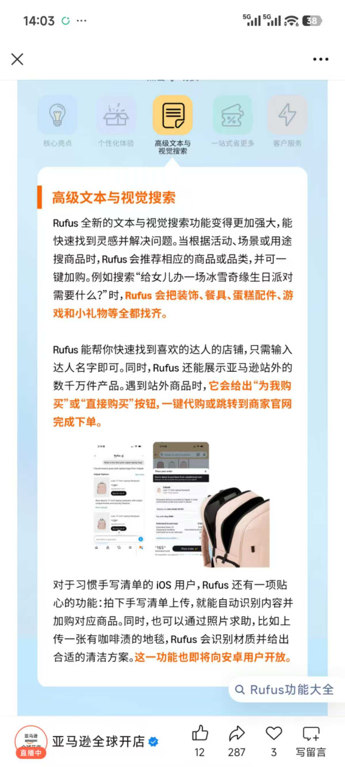 | 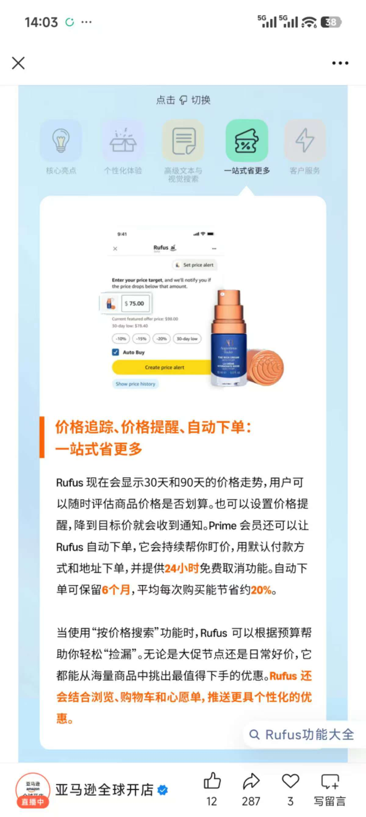
Rufus具备有账号记忆功能，能记住每一位顾客所有的购买记录，加入购物车的，你提问过的所有记录（你可以随时和它聊天），充当你的购物助理，你钟意的产品缺货没有库存，价格有波动，你可以让他在有货的时候，或历史最低价的时候下单，缺货的时候也可以给出代替品的建议，并加入购物车，结账时进行复查.

高级文本 和视觉搜索，会根据你提供的活动名称，场景，用途和目的需求，根据商品或品类，把核心产品和周边配件配套的都替你全部找齐，也会推荐和一健代购，购买 亚马逊站外的产品.

价格追踪，价格提醒，自动下单： 一站式省更多， Rufus会显示30天和90天价格走势 可以设置价格提醒，在历史最低点进行自动下单 持续帮你盯价格，自动下单，会用默认付款方式和默认地址下单，并且提供24小时免费取消订单功能，自动下单可以保留6个月，平均每次购物能够节省约20%.

一、Rufus 的原理与底层逻辑

1️⃣ Rufus 本质是什么？
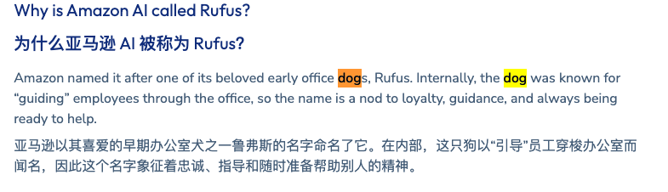
他是一只狗！

一句话定义：
Rufus 是一个以“用户问题”为起点、以“可执行答案”为目标的购物AI Agent 系统。
它不是：
- ❌ 关键词匹配器
- ❌ 单一 LLM 聊天机器人
- ❌ 传统搜索结果页的替代品
而是：
- ✅ AI多模型协作
- ✅ 强 grounding（事实校验），不理解不用管，后面有案例

Grounding啥意思， 数据必须有来源，避免AI胡说八道 即 GEO“数据统计添加”
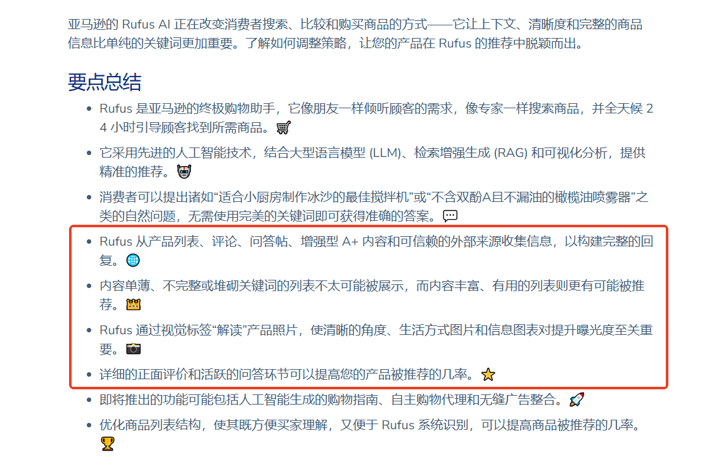

优先级 1：Amazon内部数据产品链接，品牌PDP,评论,QA,A+和图片 视频，品牌旗舰店，广告中的数据
如果 Amazon 已经有数据：
- 浏览记录
- 订单历史
- 商品属性：listing所有的信息
👉 直接进 prompt
好处：
- 少推理
- 少幻觉
- 更确定
- Prompts are generated from brand-provided inputs (such as Detail Page, Brand Store, Campaign Data) and other Amazon-verified first-party signals.

优先级 2：Web Grounding（兜底） 强事实校验
使用 Amazon Nova Web Grounding：
- 像浏览器一样查资料
- 引用权威来源
- 降低错误率
本质： 所有 Rufus 表达，必须能追溯到真实数据源【比如listing问答，来源listing前台后台评论等信息】
- ✅ 会调用工具、能下单、能记忆的AI Agent
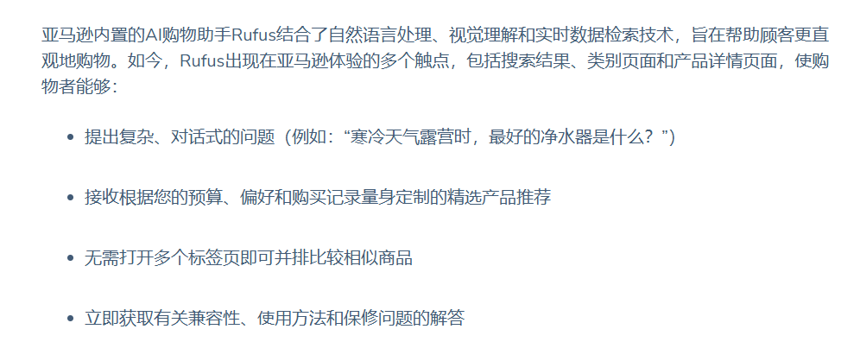
https://www.bebolddigital.com/blog/amazon-rufus-ai-guide?srsltid=AfmBOooGPay-kAlJrBM149aaJ-rXV7Al8OvWLlNTBcPs-gcvBHqo3WN0

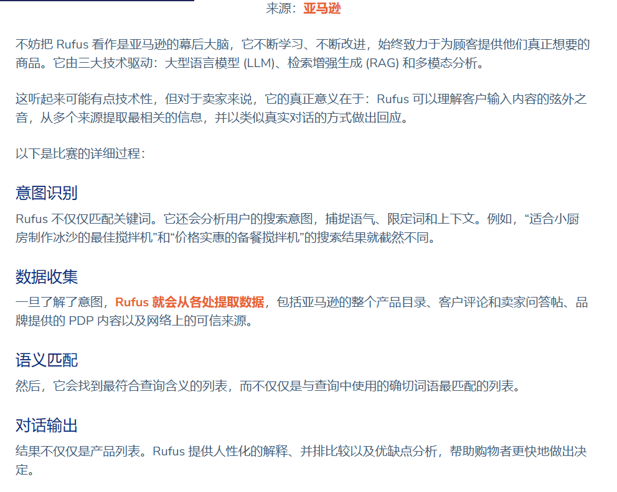
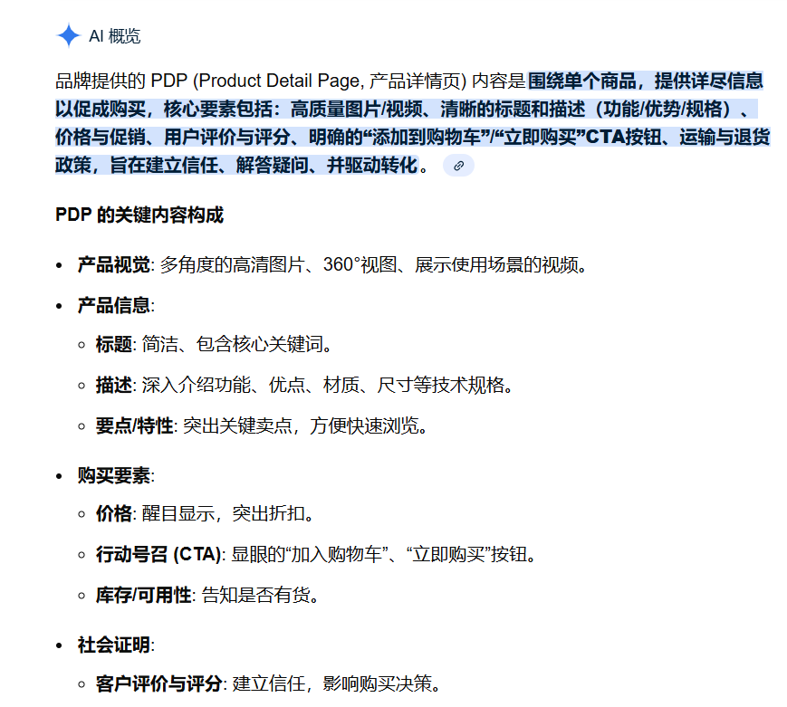

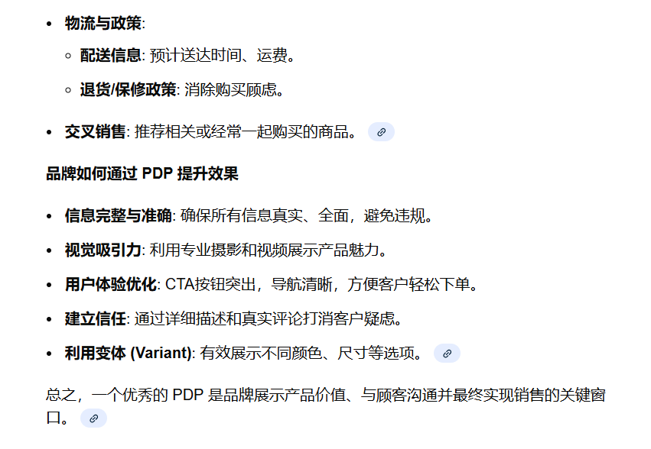

2️⃣ Rufus 是如何“思考”的？
你可以把 Rufus 理解为一个四步系统：
① 理解问题（Intent） ② 找证据（Evidence） ③ 生成答案（Answer） ④ 推动行动（Action）

第一步：理解的不是“词”，而是“为什么问”
例如：
- “best blender for small kitchens”
- “quiet vacuum for apartment”
Rufus 会拆解出：
- 使用场景
- 约束条件（空间、噪音,特定功能）
- 决策偏好（功能 > 价格 or 相反）
👉 关键词只是线索，意图才是目标。（用户意图是什么？）

第二步：证据从哪里来？
你的 Listing 不再只是“被搜索的对象”，而是Rufus“用来回答问题的知识库”。
Rufus 的数据源有明确优先级：
- 你 Listing 里写清楚的内容【图+文】视频 品牌旗舰店 广告里的数据
- 你在后台填过的参数、属性
- Review 和 Q&A 里用户的真实描述
- 必要时，才参考外部可信资料，搜索的网络信息
- Prompts are generated from brand-provided inputs (such as Detail Page, Brand Store, Campaign Data) and other Amazon-verified first-party signals.

第三步：答案不是“列商品”，而是“给判断依据”
Rufus 的输出形式，已经不是：
“这是 10 个相关商品”
而是：
- 解释为什么适合 / 不适合
- 对比关键差异
- 帮用户减少决策成本
👉 商品只是答案的一部分，不是答案本身。（场景解决方案，周边配套，整个用户可能会要想的面，也不仅仅是“商品”这样一个点）

第四步：Rufus 可以直接“做事”
包括但不限于：
- 加购物车
- 自动下单
- 设置价格提醒
- 自动复购
- 基于历史行为推荐组合
这一步，是 Rufus 和过去所有搜索系统的 本质分水岭 。解决用户意图 最后一公里，延伸 替用户解决实际问题“想我所想”

3️⃣ Rufus是如何“选中”商品的
“Rufus 凭什么推荐 A，不推荐 B？”
第一步：搞清楚用户在问什么  不是看他打了哪些词，而是判断：  - 他在担心什么？  - 他在权衡什么？  - 他想避免什么风险？  比如：  “BPA-free olive oil sprayer that doesn’t leak”  Rufus 看到的不是：  - olive oil sprayer  而是：  - 是否安全  - 会不会漏  - 使用体验是否麻烦  - 容易坏掉  双系统：用户和亚马逊算法 | 第二步：找“能证明自己合适”的商品  接下来，Rufus 会去找 证据 。  这里说一个非常重要、但经常被误解的点：  Rufus 不会凭空想象商品有多好  它只会用 已有的信息来源  这些信息来源，按重要性排序，大致是：  - 你 Listing 里写清楚的内容  - 你在后台填过的参数、属性  - Review 和 Q&A 里用户的真实描述  - 必要时，才参考外部可信资料  👉 这就是很多人说的 “强 grounding”  翻译成卖家能懂的话就是：  Rufus 必须能找到“明确的参考信息”，  才敢把你的商品推荐给用户/给答案  没写清楚 = 没证据 = 不敢推荐 不是降权，是 没法用  一致性，不能自相矛盾，不然Rufus不会推荐 | 第三步：谁“解释成本最低”，谁更容易被选中  这是一个非常现实、但很多卖家没意识到的点：  Rufus 更喜欢“不用解释太多”的商品  什么意思？  - 参数齐全  - 前后台不冲突  - 使用场景讲清楚  - 用户评价能对得上  这样的商品，Rufus 拿来就能用。  反过来：  - 信息零散  - 要靠“猜”  - 要靠“补脑”  Rufus 会直接跳过。  摆数据强逻辑，不靠猜不补脑，直接给数据和解决方案

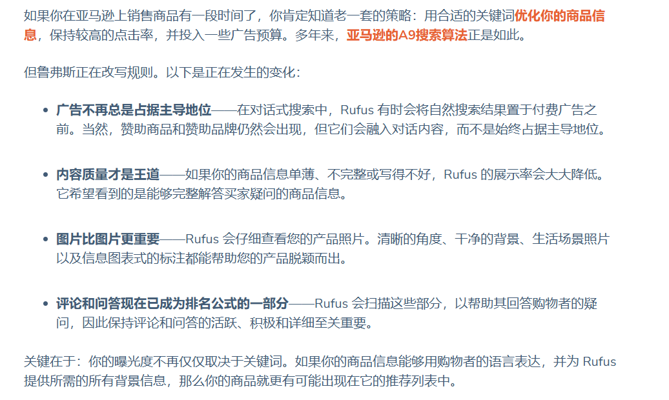

图片比文字更重要

二、Rufus 对流量分配与下单链路的影响
这是所有卖家最关心、也最容易误判的地方。

1️⃣ Rufus 并没有“取代 A9”，但改变了流量结构
真实关系是：
- A9 / A10 ： 决定你 能不能进入候选池
- Rufus ： 决定你 会不会被选中、被解释、被推荐

2️⃣ 流量开始围绕“问题”， 而不是“词”
以前的流量结构是：
- 大词 → 大流量
- 长尾词 → 小流量
现在逐渐变成：
- 高频问题 → 新流量池
- 能回答问题的商品 → 被集中推荐
结果就是：
- 有些 Listing 关键词没少，但 Rufus 不用
- 有些 Listing 词不多，但被反复推荐

3️⃣ 用户下单链路被“压缩”了
官方数据：使用 Rufus 的用户，下单概率 +60%
传统链路：
搜索 → 点 5–10 个 Listing → 对比 → 犹豫 → 下单
Rufus 介入后的链路：
提问 → Rufus 给判断 + 推荐 → 少量对比 → 下单
这就是为什么官方数据里说：
- 用过 Rufus 的用户，下单概率明显更高
对卖家来说，这意味着一句残酷但真实的话：
- 被 Rufus 选中，你的转化起点就更高。

4️⃣ 广告渠道增加，Rufus接入广告
Rufus 场景下：
- 广告不再只是搜索结果的“最上面一条”
- 而是：
- 被包装成“合理建议”
- 融入对话上下文
👉 这对卖家是双刃剑：
- 低质量 Listing：广告也救不了
- 高质量 Listing：广告放大效果更强

三、卖家应该怎么做？ （ 方向 + 实操 ）
这一部分， 不是 checklist ，而是一套 可长期复用的方法论 。

亚马逊Rufus电子商务优化指南
如果你想让你的产品在由 Rufus 提供支持的亚马逊平台上脱颖而出，你需要考虑两类受众：人类购物者和引导他们的 AI。你的产品详情页面需要易于阅读，并且结构清晰，以便 Rufus 能够完美解读。以下是实现方法：
- 优化产品标题和要点，以适应对话式查询
别再像写数据库标题那样写标题了。试试像专业的销售人员描述产品那样写。与其写“无绳电钻”，不如试试“带锂电池的紧凑型无绳电钻，适用于家庭DIY项目”。这样，你就能更贴近顾客与Rufus（销售人员）交流时的自然语言习惯了。
- 提供数据以提高可见度
请务必填写卖家中心的所有字段，包括可选规格。Rufus 只有在掌握您产品的完整信息时才能发挥最佳效果，数据缺失可能导致您的产品在某些搜索结果中无法显示。
- 利用增强型 A+ 内容和富媒体
Rufus 不仅能“读取”您的文本，还能通过视觉标签解读您的图片。提升您的优质内容不仅仅意味着添加精美的图表、信息图或生活照。它们还能作为数据点，帮助 Rufus 判断您的产品是否符合消费者的需求。
- 提高审核和问答质量
积极详尽的评价和活跃的问答环节有助于 Rufus 更好地了解您的产品。鼓励客户在评价中分享具体的使用案例，并快速解答问题，以建立信任并提升评价的相关性。

- 通过上下文强化后端关键词
不要只列出通用术语。要包含同义词、相关短语和使用场景关键词，以便 Rufus 能将您的产品与更细致的购物者查询联系起来。
- 使用结构化数据描述功能和规格
尺寸、材质和保修信息等细节应该保持一致且易于理解。Rufus 从结构化数据中提取信息，以回答“这是否合适……”或“这是否与……兼容……”之类的具体问题。
- 添加常见问题解答部分
提前思考——买家在购买前会问什么？将这些问题（以及清晰的答案）直接添加到您的商品详情页中。Rufus 通常会将这些内容直接显示在买家的回复中。
- 持续监测人工智能驱动的搜索趋势
人们的购物方式变化很快，他们提问的方式也随之改变。密切关注您所在品类的热门搜索词，及时了解最新的AI驱动型销售策略，并随时更新您的内容，以保持其相关性。
- 在亚马逊之外建立品牌权威
Rufus 可以引用亚马逊以外的可靠来源。在您的网站、社交媒体和博客上发布高质量内容也能提升您在亚马逊搜索中的信誉度。
- 为多模态人工智能输入做好准备
您的图片不仅仅是用来展示的，它们现在也是您搜索引擎优化 (SEO) 的一部分。确保您的照片能够清晰地传达关键信息，这样购物者（以及搜索引擎优化专家 Rufus）就无需费力寻找了。
- 注意挑战和批评
Rufus仍在不断发展完善。一些卖家反映，其信息偶尔会出现不准确或偏向亚马逊自有品牌的情况，广告展示规则也仍在不断变化。请密切关注，以便快速调整。遵循这些指南，卖家可以确保其商品信息能够适应亚马逊持续的人工智能发展.

（一）先调认知：Listing 的角色已经变了
你要从这句话开始：
Listing 不只是为了被搜到，而是为了在关键问题下“被系统拿去用”，回答用户的问题，击中用户心理和猜对用户意图
所以你写 Listing 时，心里要有一个对象：
- ❌ 不是算法
- ❌ 不是关键词工具
- ✅ 是“一个替用户做决定的系统”

（二）实操框架：Rufus-ready Listing 四层结构

第一层：Listing基础数据（必须完整）
这是 Rufus 最先用、最信 的内容：
- 材质
- 尺寸
- 容量
- 适配型号
- 是否 BPA-free
- 是否 dishwasher-safe
- 功率、电压、承重、认证
- 所有能够精准描述，和客户能够很好理解的参数和卖点
动作要点：
- Seller Central 能填的，全部填
- 前后台一致，不矛盾，一致性

第二层：说人话，解释适合什么场景（Bullet / Title）
目标不只是“埋词”，而是：
- 用 完整句子
- 描述 使用场景 + 约束条件
用自然语言告诉系统和用户：
- 适合什么人
- 适合什么场景
- 不适合什么情况

针对 特定场景 x 特定人群 x 特定需求 ，我们提供了怎样的 特定的解决方案【产品整体、产品的某个功能点等等】
比如：
❌ “High Quality Material”
✅ “Designed for small kitchens, easy to store and clean, with a leak-resistant nozzle for daily cooking use”

第三层：FAQ + A+ = Rufus 的“现成答案库”
实操建议：
你可以直接用一个方法：
把客服、Review、Q&A 里出现最多的问题，
主动写进 Listing。
这一步， 不是为了用户 ，而是为了 Rufus：
Rufus 非常喜欢“现成的标准答案”。

第四层：Review & Q&A问答帖（第三方证据）
重点不是数量，而是内容：
- 是否提到真实使用场景
- 是否验证你在 Listing 里说的点
你要做的是：
- 引导用户说“怎么用”
- 主动补充 Q&A 的关键信息
Review = 用户视角的事实补充，也能验证

（三） 图片怎么做，才 “真的对 Rufus 有用” ？
图片不是装饰，是用来“佐证文字”的。
实操判断标准：
- 图里的信息，文字里有没有？
- 图里的卖点，后台有没有填？
- 图里的场景，用户会不会真的遇到？
如果图里写了“BPA-free”，
但参数没填，文案没写，
👉 Rufus 不会只信图。

（四）用AI模拟Rufus问答，自检Listing
具体如何模拟实操见： 【SOP】AI打造Listing
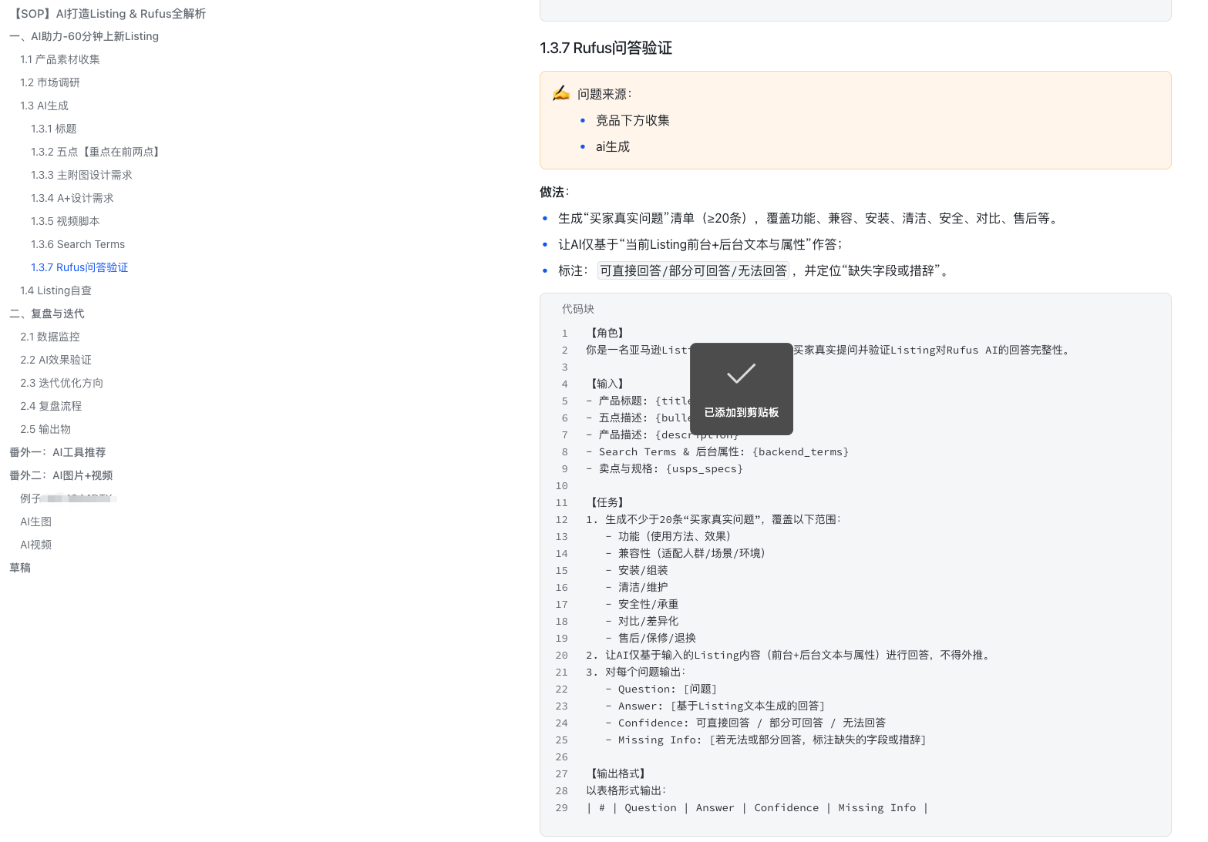
你可以用这个问题，检查任何一个 SKU：
“如果用户问一个具体问题，
Rufus 能不能只用我的 Listing，
不猜、不脑补，就给出答案？”
- 能 → 你在 Rufus 体系里是“可用的”
- 不能 → 流量迟早会被别的 Listing 吃掉
暂不支持的文档区域，ence

结语：卖家真正该理解的 Rufus
即针对 特定场景 x 特定人群 x 特定需求 ，我们提供了怎样的 特定的解决方案【产品整体、产品的某个功能点等等】
把这三个“特定”的交叉点，与自己的产品的关系讲清楚，rufus自然就会推荐了
Rufus 并不是在逼卖家学 AI，
而是在逼卖家把“该说清楚的事，说清楚”。
未来能持续拿到 Rufus 流量的卖家，不是：
- 关键词堆得最狠的
- 广告烧得最多的
而是：
最懂用户的需求、痛点、使用场景，遇到的问题
并且愿意把答案写明白的人。

Way to AIC 专属小尾巴
正在筹备ing，大家持续关注

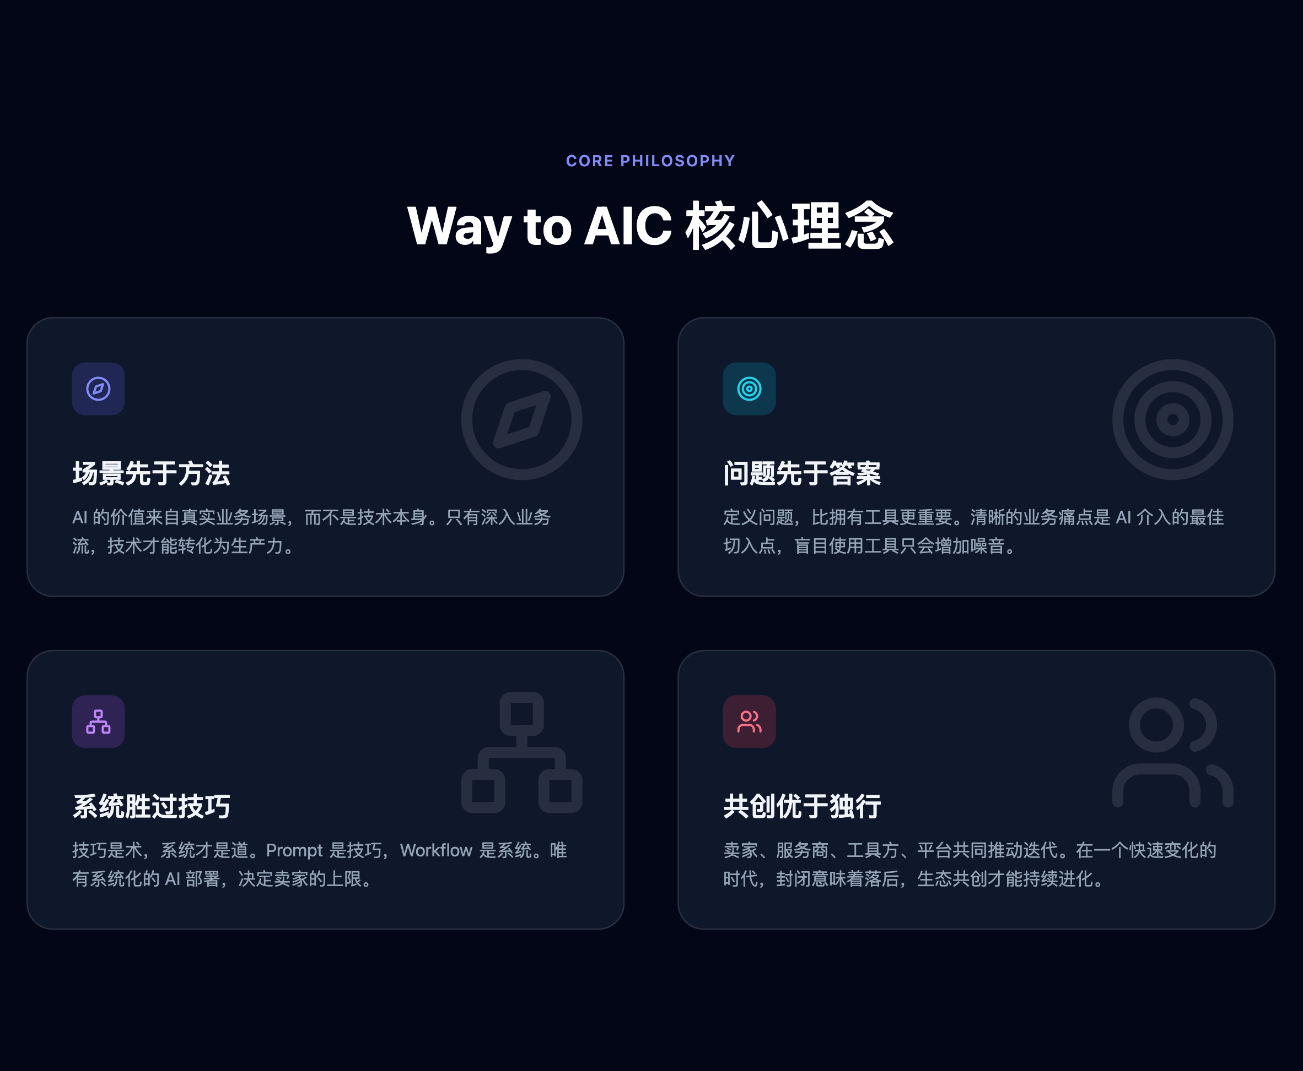

更多内容预告
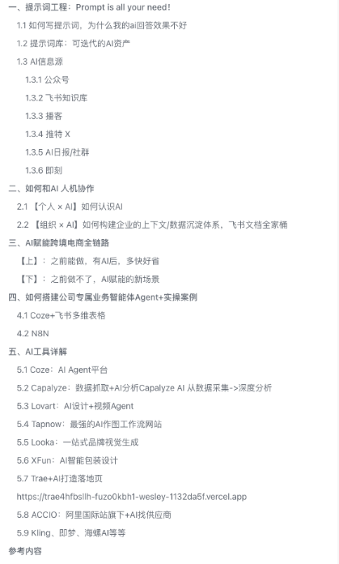

延伸阅读： 亚马逊Rufus AI使用指南

亚马逊的 Rufus AI 正在改变消费者搜索、比较和购买商品的方式——它让上下文、清晰度和完整的商品信息比单纯的关键词更加重要。了解如何调整策略，让您的产品在 Rufus 的推荐中脱颖而出。

要点总结
- Rufus 是亚马逊的终极购物助手，它像朋友一样倾听顾客的需求，像专家一样搜索商品，并全天候 24 小时引导顾客找到所需商品。🛒
- 它采用先进的人工智能技术，结合大型语言模型 (LLM)、检索增强生成 (RAG) 和可视化分析，提供精准的推荐。🤖
- 消费者可以提出诸如“适合小厨房制作冰沙的最佳搅拌机”或“不含双酚A且不漏油的橄榄油喷雾器”之类的自然问题，无需使用完美的关键词即可获得准确的答案。💬
- Rufus 从产品列表、评论、问答帖、增强型 A+ 内容和可信赖的外部来源收集信息，以构建完整的回复。🌐
- 内容单薄、不完整或堆砌关键词的列表不太可能被展示，而内容丰富、有用的列表则更有可能被推荐。👑
- Rufus 通过视觉标签“解读”产品照片，使清晰的角度、生活方式图片和信息图表对提升曝光度至关重要。📸
- 详细的正面评价和活跃的问答环节可以提高您的产品被推荐的几率。⭐
- 即将推出的功能可能包括人工智能生成的购物指南、自主购物代理和无缝广告整合。🚀
- 优化商品列表结构，使其既方便买家理解，又便于 Rufus 系统识别，可以提高商品被推荐的几率。🏆

什么是亚马逊Rufus AI？
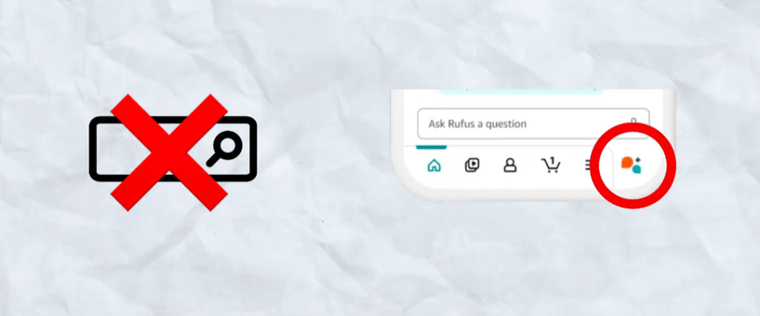
来源：Innels YouTube
与常见的语音助手不同，Rufus 的设计初衷是成为购物助手和商品目录专家。您可以将 Rufus AI 想象成一位热情周到的店主，他会竭尽全力，全天候 24 小时为您提供所需商品。
亚马逊内置的AI购物助手Rufus结合了自然语言处理、视觉理解和实时数据检索技术，旨在帮助顾客更直观地购物。如今，Rufus出现在亚马逊体验的多个触点，包括搜索结果、类别页面和产品详情页面，使购物者能够：
- 提出复杂、对话式的问题（例如：“寒冷天气露营时，最好的净水器是什么？”）
- 接收根据您的预算、偏好和购买记录量身定制的精选产品推荐
- 无需打开多个标签页即可并排比较相似商品
- 立即获取有关兼容性、使用方法和保修问题的解答
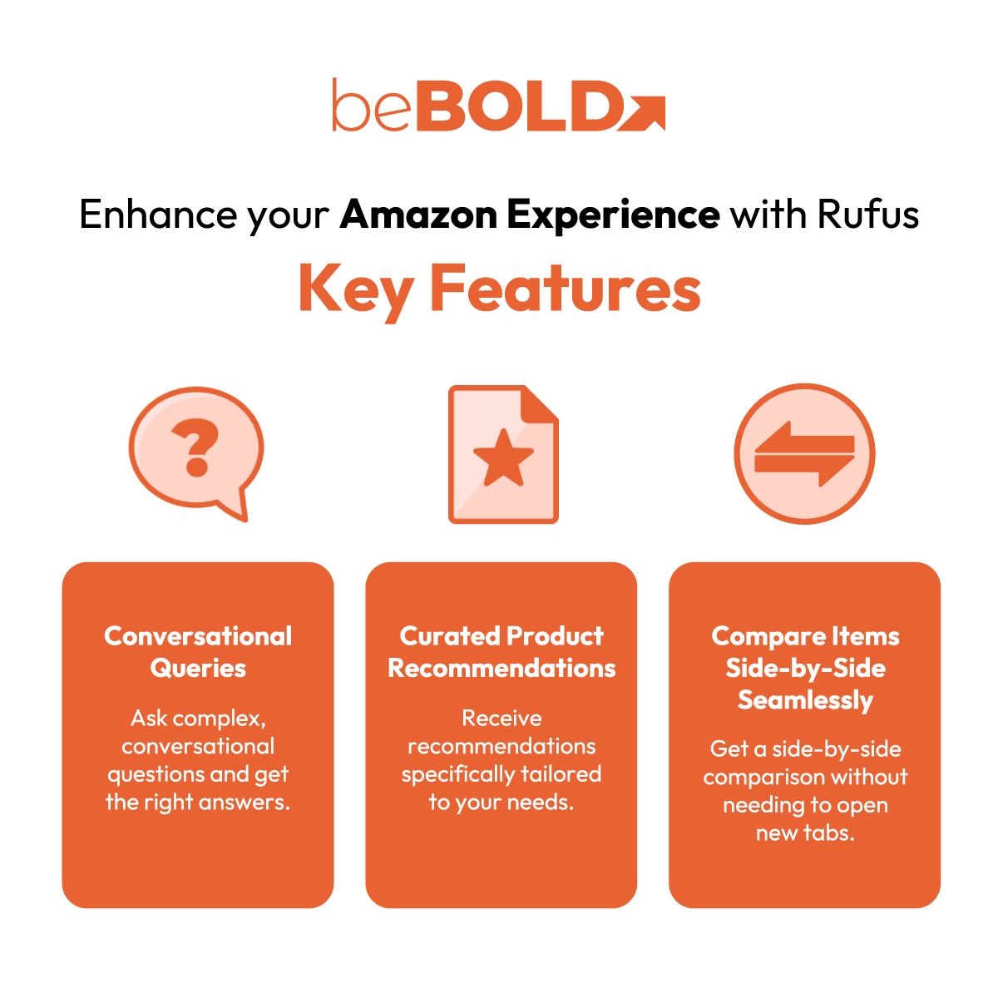
要了解 Rufus 为什么是一项如此巨大的进步，了解其背后的运作方式很有帮助。

亚马逊Rufus AI的工作原理是什么？
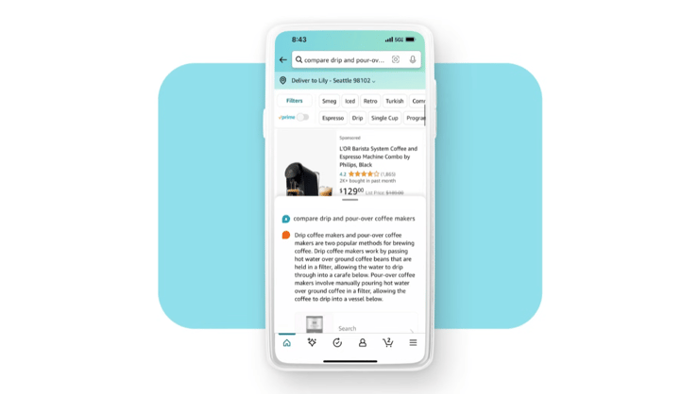
来源：亚马逊
不妨把 Rufus 看作是亚马逊的幕后大脑，它不断学习、不断改进，始终致力于为顾客提供他们真正想要的商品。它由三大技术驱动：大型语言模型 (LLM)、检索增强生成 (RAG) 和多模态分析。
这听起来可能有点技术性，但对于卖家来说，它的真正意义在于：Rufus 可以理解客户输入内容的弦外之音，从多个来源提取最相关的信息，并以类似真实对话的方式做出回应。

以下是比赛的详细过程：

意图识别
Rufus 不仅仅匹配关键词。它还会分析用户的搜索意图，捕捉语气、限定词和上下文。例如，“适合小厨房制作冰沙的最佳搅拌机”和“价格实惠的备餐搅拌机”的搜索结果就截然不同。

数据收集
一旦了解了意图，Rufus 就会从各处提取数据，包括亚马逊的整个产品目录、客户评论和卖家问答帖、品牌提供的 PDP 内容以及网络上的可信来源。

语义匹配
然后，它会找到最符合查询含义的列表，而不仅仅是与查询中使用的确切词语最匹配的列表。

对话输出
结果不仅仅是产品列表。Rufus 提供人性化的解释、并排比较以及优缺点分析，帮助购物者更快地做出决定。

持续学习
每一次点击、购买和反馈信号都能帮助 Rufus 不断改进，使其未来的推荐更加精准。
总之，有了 Rufus 的这些繁重工作，卖家就不能再只关注“关键词”了。你需要创建能够回答真实买家问题、使用自然语言并提供完整结构化信息的商品信息，这样 Rufus 才能找到你并推荐你的商品。

为什么 Rufus 对卖家和品牌如此重要？
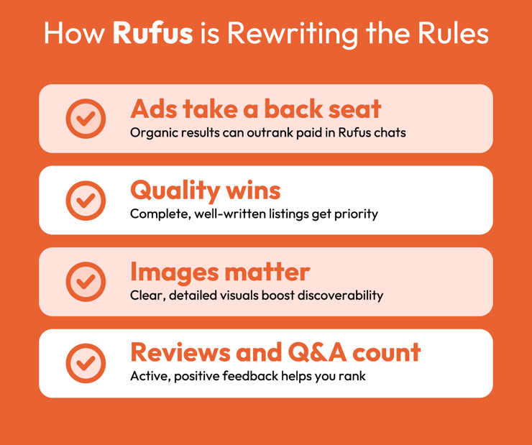
如果你在亚马逊上销售商品有一段时间了，你肯定知道老一套的策略：用合适的关键词优化你的商品信息，保持较高的点击率，并投入一些广告预算。多年来，亚马逊的A9搜索算法正是如此。
但鲁弗斯正在改写规则。以下是正在发生的变化：
- 广告不再总是占据主导地位——在对话式搜索中，Rufus 有时会将自然搜索结果置于付费广告之前。当然，赞助商品和赞助品牌仍然会出现，但它们会融入对话内容，而不是始终占据主导地位。
- 内容质量才是王道——如果你的商品信息单薄、不完整或写得不好，Rufus 的展示率会大大降低。它希望看到的是能够完整解答买家疑问的商品信息。
- 图片比图片更重要——Rufus 会仔细查看您的产品照片。清晰的角度、干净的背景、生活场景照片以及信息图表式的标注都能帮助您的产品脱颖而出。
- 评论和问答现在已成为排名公式的一部分——Rufus 会扫描这些部分，以帮助其回答购物者的疑问，因此保持评论和问答的活跃、积极和详细至关重要。
关键在于：你的曝光度不再仅仅取决于关键词。如果你的商品信息能够用购物者的语言表达，并为 Rufus 提供所需的所有背景信息，那么你的商品就更有可能出现在它的推荐列表中。
[该类型的内容暂不支持下载]

Amazon Rufus AI 的主要特性和功能
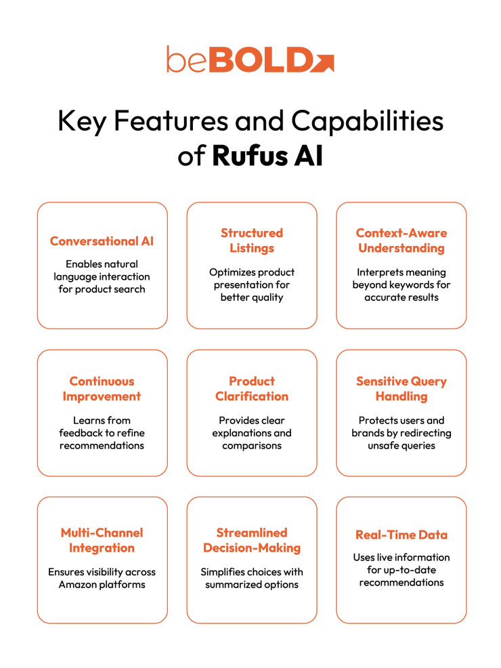
既然我们已经了解了 Rufus 为什么会成为如此具有变革意义的产品，接下来让我们详细分析一下它与亚马逊之前推出的任何产品有何不同之处——以及如果你在亚马逊平台上销售产品，为什么每一项功能都很重要。
- Rufus是一款对话式AI购物助手，它能像优秀的店员一样与顾客交流。顾客无需输入固定的搜索词，只需输入（或说出）类似“哪款不含BPA且不漏油的玻璃橄榄油喷雾器最好？”的问题，即可随时优化搜索条件。无需精确匹配关键词。
- 上下文感知、语义理解——Rufus 不仅仅关注单词本身，更关注其含义。例如，如果您搜索“适用于小公寓硬木地板的静音吸尘器”，它会考虑吸尘器的尺寸、噪音水平和地板类型，而不仅仅是“吸尘器”这个词。
- 产品说明与推荐——当消费者在比较产品功能或确定兼容性时遇到困难，Rufus 会用通俗易懂的语言进行解释。它可以突出显示哪些产品可以放入洗碗机清洗，哪些产品与特定型号兼容，或者哪个版本更适合特定使用场景。
- 多渠道整合——Rufus 贯穿亚马逊生态系统，包括首页搜索、类别浏览、产品详情页聊天小部件，甚至在一些售后支持流程中，这意味着您的商品信息可能会出现在多个购物者接触点，而不仅仅是传统的搜索结果中。
- Rufus融合了实时网络和亚马逊数据——它不仅仅依赖静态的商品信息。Rufus会利用实时价格、库存情况、客户趋势，甚至精选的外部网络资源，为购物者提供最新信息。
- 简化决策流程——Rufus 不会强迫购物者点击十个不同的商品列表，而是比较商品的功能，总结优缺点，并向他们推荐最合适的几个选项。
- 拒绝或重定向敏感查询– 如果购物者询问不安全或不相关的问题，Rufus 会礼貌地拒绝或将他们引导到正确的位置，从而保护客户体验和您的品牌。
- 通过反馈不断改进——每一次点赞、踩、点击和购买都会让 Rufus 了解哪些内容有效，因此随着时间的推移，它的推荐会越来越精准。
- 结构化、全面的商品信息——这是卖家的金矿。Rufus 会奖励那些满足所有条件的商品：标题完全优化、要点突出、属性准确、图片质量高、后台关键词优化到位，以及增强型 A+ 内容。您的商品信息越完整，就越符合 Rufus 的要求。
这些功能都与品牌曝光度息息相关。现在，是时候学习如何优化您的品牌，为 Rufus 提供所需的背景信息、清晰度和视觉效果，以便在消费者准备购买时能够及时发现您了。

亚马逊Rufus电子商务优化指南
如果你想让你的产品在由 Rufus 提供支持的亚马逊平台上脱颖而出，你需要考虑两类受众：人类购物者和引导他们的 AI。你的产品详情页面需要易于阅读，并且结构清晰，以便 Rufus 能够完美解读。以下是实现方法：

1. 优化产品标题和要点，以适应对话式查询

别再像写数据库标题那样写标题了。试试像专业的销售人员描述产品那样写。与其写“无绳电钻”，不如试试“带锂电池的紧凑型无绳电钻，适用于家庭DIY项目”。这样，你就能更贴近顾客与Rufus（销售人员）交流时的自然语言习惯了。

2. 提供数据以提高可见度
请务必填写卖家中心的所有字段，包括可选规格。Rufus 只有在掌握您产品的完整信息时才能发挥最佳效果，数据缺失可能导致您的产品在某些搜索结果中无法显示。

3. 利用增强型 A+ 内容和富媒体
Rufus 不仅能“读取”您的文本，还能通过视觉标签解读您的图片。提升您的优质内容不仅仅意味着添加精美的图表、信息图或生活照。它们还能作为数据点，帮助 Rufus 判断您的产品是否符合消费者的需求。

4. 提高审核和问答质量
积极详尽的评价和活跃的问答环节有助于 Rufus 更好地了解您的产品。鼓励客户在评价中分享具体的使用案例，并快速解答问题，以建立信任并提升评价的相关性。
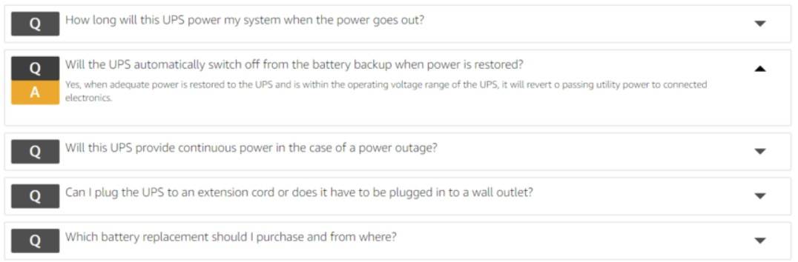
来源：WebFX

5. 通过上下文强化后端关键词
不要只列出通用术语。要包含同义词、相关短语和使用场景关键词，以便 Rufus 能将您的产品与更细致的购物者查询联系起来。

6. 使用结构化数据描述功能和规格
尺寸、材质和保修信息等细节应该保持一致且易于理解。Rufus 从结构化数据中提取信息，以回答“这是否合适……”或“这是否与……兼容……”之类的具体问题。

7. 添加常见问题解答部分
提前思考——买家在购买前会问什么？将这些问题（以及清晰的答案）直接添加到您的商品详情页中。Rufus 通常会将这些内容直接显示在买家的回复中。

8. 持续监测人工智能驱动的搜索趋势
人们的购物方式变化很快，他们提问的方式也随之改变。密切关注您所在品类的热门搜索词，及时了解最新的AI驱动型销售策略，并随时更新您的内容，以保持其相关性。

9. 在亚马逊之外建立品牌权威
Rufus 可以引用亚马逊以外的可靠来源。在您的网站、社交媒体和博客上发布高质量内容也能提升您在亚马逊搜索中的信誉度。

10. 为多模态人工智能输入做好准备
您的图片不仅仅是用来展示的，它们现在也是您搜索引擎优化 (SEO) 的一部分。确保您的照片能够清晰地传达关键信息，这样购物者（以及搜索引擎优化专家 Rufus）就无需费力寻找了。

11. 注意挑战和批评
Rufus仍在不断发展完善。一些卖家反映，其信息偶尔会出现不准确或偏向亚马逊自有品牌的情况，广告展示规则也仍在不断变化。请密切关注，以便快速调整。遵循这些指南，卖家可以确保其商品信息能够适应亚马逊持续的人工智能发展。
beBOLD 小贴士：优化亚马逊 Rufus 效果最佳的方法是使其内容与购物者的思考和决策方式相契合。将您的商品信息与完整的电商客户旅程保持一致，确保 Rufus 能够引导买家从发现商品到最终购买，全程流畅无阻——同时，您的内容也能在每个阶段解答买家的疑问。

展望未来：亚马逊和Rufus的未来
Rufus并非最终解决方案，但它是亚马逊迈向更宏大的AI愿景的第一步。未来几年，亚马逊可能会推出一系列功能，彻底改变消费者发现和购买商品的方式，其中包括：
- 人工智能生成的购物指南——想象一下，当你搜索“家用咖啡机”时，系统会为你提供一份完整的、按类别划分的指南，解释各种咖啡机的优点、缺点和必备功能，这一切都由 Rufus 的人工智能生成技术驱动。这或许会成为初次接触某个品类的消费者的首选入门指南。
- 自主购物代理——亚马逊已经在试验人工智能代理，这些代理不仅能提供推荐，还能根据顾客的购买历史、偏好甚至季节性需求，将商品添加到购物车中。这种转变与“代理商务协议”（Agentic Commerce Protocol ）下自主决策的发展方向密切相关，在该协议中，人工智能代理代表消费者采取行动，而不仅仅是响应查询。
- 更深入的广告整合——付费广告位将更无缝地融入人工智能对话，以自然、相关的建议形式呈现，而非突兀的广告。对于卖家而言，这意味着您的广告文案和目标受众定位需要像自然推荐一样，与上下文紧密相关。
对于卖家而言，保持领先意味着预见这些变化，并在今天的每个商品列表中创建一个对人工智能友好的结构，这样当这些功能开始在全球范围内扩展时，你就能做好准备。

准备好在Rufus时代赢得胜利了吗？
在 beBOLD Digital，我们专注于帮助品牌适应亚马逊算法的每一次变化，从经典的 A9 算法更新到如今由 Rufus 驱动的 AI 搜索。我们的亚马逊营销专家可以优化您的商品信息，提升语义相关性、视觉冲击力和转化率，确保 Rufus 能够识别并推荐您的产品。无论您需要关键词策略、增强型 A+ 内容，还是全方位的账户管理，我们都能确保您不仅紧跟亚马逊 AI 的更新步伐，更能引领潮流。
立即联系 beBOLD Digital，让我们一起打造您的 Rufus 品牌形象。

关于亚马逊Rufus的常见问题

为什么亚马逊的人工智能系统叫Rufus？
亚马逊以公司早期一只深受喜爱的办公室犬鲁弗斯（Rufus）的名字命名了这款产品。在公司内部，这只狗以“引导”员工熟悉办公环境而闻名，因此这个名字象征着忠诚、指引和随时准备提供帮助。

Rufus 能取代 SEO 吗？
完全不是，但这改变了规则。你仍然需要SEO，但不再仅仅关注关键词密度，而是要优化上下文、清晰度和完整性。想想：你的商品信息是否能完整回答买家可能提出的问题？Rufus能否准确提取所需信息而无需猜测？

Rufus 可以通过评论或问答的方式展示（显示）我的产品吗？
是的，这是一个绝佳的机会。如果你的评论中提到了具体的使用案例，并且你的问答区充满了实用且准确的答案，即使产品主页面的文案与搜索查询不完全匹配，Rufus 也能将你的产品推荐给用户。

视觉元素如何影响 Rufus？
很多。Rufus 使用图像识别技术从产品照片中“读取”标签、功能和上下文信息。这意味着清晰的图片、生活场景照片和信息图表叠加层不再是锦上添花，它们会直接影响产品的曝光度。

Alexa现在还流行吗？
是的。Alexa 仍然是亚马逊语音交互体验的首选。Rufus 则专注于平台内购物和产品发现，所以应该把它们看作是补充工具，而不是替代品。

Rufus 的推荐是否会偏向亚马逊自家产品？
有可能。就像传统搜索一样，人们担心亚马逊的自有品牌产品可能会获得更高的曝光率。即便如此，优化良好、高度相关的第三方商品信息仍然具有竞争力。

在关键或敏感情况下，Rufus 是否可靠？
Rufus设有防护机制，防止出现不安全或不恰当的推荐。但是，就像任何处于早期阶段的人工智能一样，在高度敏感或小众领域，其准确性仍有待提高，因此卖家应密切关注其产品的呈现方式。
https://www.bebolddigital.com/blog/amazon-rufus-ai-guide?srsltid=AfmBOooGPay-kAlJrBM149aaJ-rXV7Al8OvWLlNTBcPs-gcvBHqo3WN0

国外博主解释，非常有借鉴意义）亚马逊 Rufus AI使用指南（Rufus国外博主解释，非常有借鉴意义）
https://mp.weixin.qq.com/s/Ir2Tfmj1tDSJ0YC30cTLtA
https://mp.weixin.qq.com/s/Ir2Tfmj1tDSJ0YC30cTLtA

原文，英语一样 可以学习

Discover how Amazon’s Rufus AI is transforming product discovery and rankings. Learn proven strategies to optimize your listings for AI-powered search, boost visibility, and increase conversions.
Updated on: Dec 21, 2025
Blog / A Guide to Amazon's Rufus AI
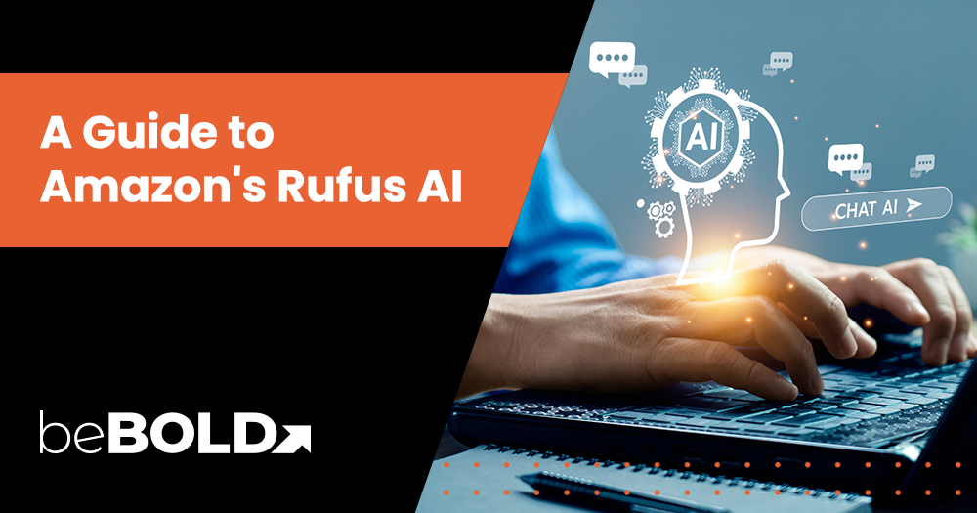

Amazon’s Rufus AI is changing the way shoppers search, compare, and buy—making context, clarity, and complete listings more important than keywords alone. Learn how you can adapt so your products have the upper hand when it comes to Rufus’ recommendations.

Key Summary
- Rufus is Amazon’s ultimate shop assistant, listening like a friend, searching like a pro, and guiding shoppers to what they need 24/7. 🛒
- It’s powered by advanced AI technology, combining large language models (LLMs), retrieval-augmented generation (RAG), and visual analysis to deliver spot-on recommendations. 🤖
- Shoppers can ask natural questions like “best blender for smoothies in small kitchens” or “BPA-free olive oil sprayer that doesn’t leak” and get accurate answers without perfect keywords. 💬
- Rufus gathers information from product listings, reviews, Q&A threads, Enhanced A+ content, and trusted external sources to build complete responses. 🌐
- Thin, incomplete, or keyword-stuffed listings are less likely to show up, while context-rich, helpful content is more likely to be featured. 👑
- Rufus “reads” product photos through visual label tagging, making clear angles, lifestyle images, and infographics valuable for visibility. 📸
- Detailed, positive reviews and active Q&A threads can increase the chances of your product being recommended. ⭐
- Upcoming features may include AI-generated shopping guides, autonomous shopping agents, and seamless ad integration. 🚀
- Structuring listings so both shoppers and Rufus can easily understand them increases the likelihood of being recommended. 🏆

What is Amazon Rufus AI?
Source: Innels YouTube
Unlike your usual voice assistants, Rufus was built to be both a shopping assistant and a catalogue expert. Think of Rufus AI as an enthusiastic shopkeeper who is willing to pull out all the stops to get you what you need 24/7.
Combining natural language processing, visual understanding, and real-time data retrieval, Amazon’s built-in AI shopping assistant aims to help customers shop more intuitively. Today, Rufus appears in multiple touchpoints across the Amazon experience, including search results, category pages, and product detail pages, allowing shoppers to:
- Ask complex, conversational questions (“What’s the best water filter for camping in cold weather?”)
- Receive curated product recommendations tailored to their budget, preferences, and purchase history
- Compare similar items side-by-side without opening multiple tabs
- Get instant answers to compatibility, usage, and warranty questions
To understand why Rufus is such a leap forward, it’s helpful to see how it works behind the scenes.

How Does Amazon Rufus AI Work?
Source: Amazon
Think of Rufus as the behind-the-scenes brain of Amazon, always learning, always refining, and always trying to give shoppers exactly what they want. It’s powered by a tech trifecta: large language models (LLMs), retrieval-augmented generation (RAG), and multi-modal analysis.
That might sound technical, but here’s what it really means for you as a seller: Rufus can read between the lines of what a customer types, pull the most relevant info from multiple sources, and respond in a way that feels like a real conversation.
Here’s the play-by-play:

Intent Recognition
Rufus doesn’t just match keywords. It figures out why exactly someone’s searching, picking up on tone, qualifiers, and context. For example, “best blender for smoothies in small kitchens” will get different results than “affordable blender for meal prep.”

Data Gathering
Once it knows the intent, Rufus pulls in data from all over, including Amazon’s entire product catalog, customer reviews and seller Q&A threads, brand-provided PDP content, and trusted sources across the web.

Semantic Matching
It then finds the listings that best fit the meaning of the query, not just the exact words used.

Conversational Output
The results aren’t just a product list. Rufus gives human-style explanations, side-by-side comparisons, and pros and cons to help the shopper make a faster decision.

Continuous Learning
Every click, purchase, and feedback signal helps Rufus improve over time, making its future recommendations even sharper.
Bottom line: with Rufus doing this kind of heavy lifting, sellers can’t just think about “keywords” anymore. You need listings that answer real shopper questions, use natural language, and provide complete, structured info, so that Rufus can find you and recommend you.

Why Does Rufus Matter for Sellers and Brands?
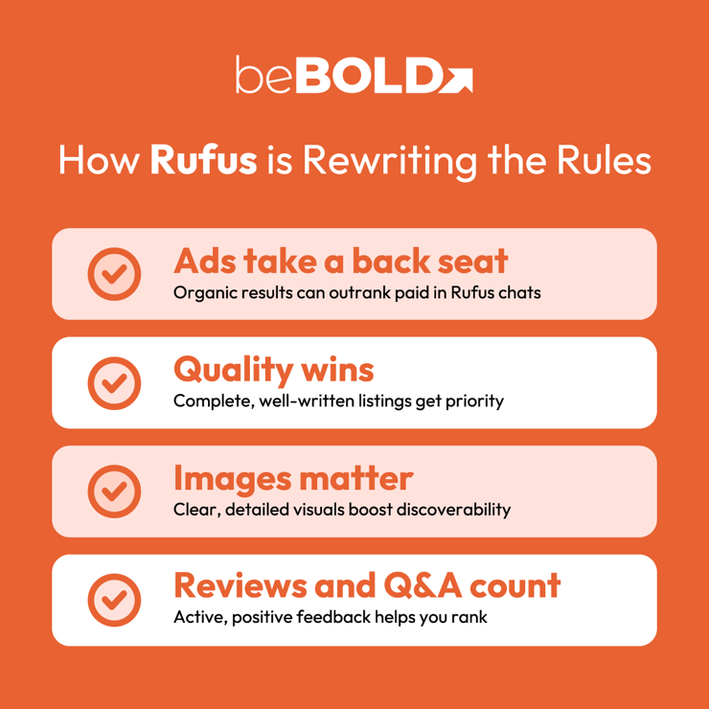
If you’ve been selling on Amazon for a while, you know the old playbook: optimize your listing with the right keywords, keep your click-through rate up, and throw some ad spend behind it. For years, Amazon’s A9 search algorithm rewarded exactly that.
But Rufus is rewriting the rules. Here’s what’s changing:
- Ads don’t always dominate anymore – In conversational searches, Rufus sometimes puts organic recommendations ahead of paid placements. Yes, Sponsored Products and Sponsored Brands can still show up, but they’re woven into the chat instead of always leading the pack.
- Content quality is the new king – If your listing is thin, incomplete, or poorly written, Rufus is far less likely to show it. It wants listings that fully answer a shopper’s question.
- Images carry more weight – Rufus actually “looks” at your product photos. Clear angles, clean backgrounds, lifestyle shots, and infographic callouts can all help you get discovered.
- Reviews and Q&A are now part of the ranking equation – Rufus scans these sections to help it answer shopper queries, so keeping them active, positive, and detailed is critical.
The takeaway? Your visibility isn’t just about keywords anymore. If your listing speaks the shopper’s language and gives Rufus all the context it needs, you’re far more likely to land in its recommendations.
[该类型的内容暂不支持下载]

Key Features and Capabilities of Amazon Rufus AI
Now that we’ve covered why Rufus is such a game-changer, let’s break down the features that make it different from anything Amazon’s rolled out before — and why each one matters if you’re selling on the platform.
- Conversational AI Shopping Assistant – Rufus talks to shoppers the way a great in-store rep would. Instead of rigid search terms, customers can type (or say) something like, “What’s the best BPA-free glass olive oil sprayer that doesn’t leak?” and refine their request on the fly. No perfect keyword match required.
- Context-Aware, Semantic Understanding – Rufus isn’t just looking at words; it’s looking at meaning. Ask for a “quiet vacuum cleaner for hardwood floors in a small apartment,” and it factors in size, noise level, and floor type, not just “vacuum.”
- Product Clarification & Recommendations – When shoppers hit a wall comparing features or figuring out compatibility, Rufus steps in with plain-language explanations. It can highlight what’s dishwasher-safe, whether something works with a certain model, or which version is better for a specific use case.
- Multi-Channel Integration – Rufus lives across the Amazon ecosystem, homepage search, category browsing, PDP chat widgets, and even in some post-purchase support flows, meaning your listing could surface in multiple shopper touchpoints, not just traditional search results.
- Augmented with Real-Time Web & Amazon Data – It doesn’t just rely on static listing data. Rufus taps into live pricing, availability, customer trends, and even select external web sources to give shoppers up-to-date answers.
- Streamlined Decision-Making – Instead of forcing shoppers to click ten different listings, Rufus compares features, summarizes pros and cons, and points them toward a short list of best-fit options.
- Refuses or Redirects Sensitive Queries – If a shopper asks something unsafe or irrelevant, Rufus politely declines or routes them to the right place, protecting both the customer experience and your brand.
- Improving Continuously via Feedback – Every upvote, downvote, click, and purchase teaches Rufus what’s working, so its recommendations get sharper over time.
- Structured, Comprehensive Listings – This is the seller's gold mine. Rufus rewards products that check every box: fully optimized titles, benefit-rich bullet points, accurate attributes, high-quality imagery, robust backend keywords, and Enhanced A+ content. The more complete your listing, the more “Rufus-ready” it becomes.
Every one of these features ties back to discoverability. Now, it’s time to learn how you can optimize your brand to give Rufus the right context, clarity, and visuals it needs so you can show up when shoppers are in buying mode.

eCommerce Optimization Guide for Amazon Rufus
If you want your products to shine in a Rufus-powered Amazon, you’ve got to think about two audiences: the human shopper and the AI that’s guiding them. Your listing needs to be easy for people to read and structured so Rufus can interpret it perfectly. Here’s how to get there:

12. Optimize Product Titles & Bullets for Conversational Queries

Stop writing titles like they’re for a database. Start writing them like a helpful salesperson would describe your product. Instead of “Cordless Drill,” try “Compact cordless drill with lithium battery for home DIY projects.” That way, you’re matching the natural language shoppers use when talking to Rufus.

2. Feed Data to Get More Visibility
Fill out every field in Seller Central, even optional specs. Rufus works best when it has a complete picture of your product, and missing data points can mean you don’t show up for certain queries.

3. Leverage Enhanced A+ Content & Rich Media
Rufus doesn’t just “read” your text. It can also interpret your images using visual label tagging. Enhancing your A+ Content doesn’t only mean you’re adding pretty diagrams, infographics, or lifestyle shots. They also work as data points Rufus uses to decide if your product is a good fit for a shopper’s request.

4. Improve Review & Q&A Quality
Positive, detailed reviews and active Q&A threads feed Rufus’s understanding of your product. Encourage customers to share specific use cases in their reviews, and answer questions quickly to build trust and relevance.
Source: WebFX

5. Strengthen Backend Keywords with Context
Don’t just list generic terms. Include synonyms, related phrases, and use-case keywords so Rufus can connect your product to more nuanced shopper queries.

6. Use Structured Data for Features & Specs
Details like dimensions, material type, and warranty info should be consistent and easy to parse. Rufus pulls from structured data to answer specific “Does this fit…” or “Is this compatible with…” questions.

7. Add FAQ Sections
Think ahead — what will shoppers ask before buying? Add those questions (and clear answers) right in your listing. Rufus often surfaces this content directly in responses.

8. Continuously Monitor AI-Driven Search Trends
The way people shop changes fast, and so does how they phrase questions. Keep tabs on trending queries in your category, stay updated with the latest AI-driven sales tactics, and be ready to update your content regularly to stay relevant.

9. Build Brand Authority Off-Amazon
Rufus can reference trusted off-Amazon sources. Publishing high-quality content on your website, social media, and blogs can boost your credibility inside Amazon search too.

10. Prepare for Multi-Modal AI Inputs
Your images aren’t just for show. They’re part of your SEO now. Make sure your photography communicates key features so shoppers (and Rufus) don’t have to dig for them.

11. Be Aware of Challenges & Criticisms
Rufus is still evolving. Some sellers report occasional inaccuracies or bias toward Amazon brands, and ad placement rules are still shifting. Keep a close watch so you can adapt quickly. By following these guidelines, sellers can future-proof their listings for Amazon’s ongoing AI evolution.
beBOLD Tip: Optimizing for Amazon Rufus works best when it mirrors how shoppers think and decide. Aligning your listings with the full eCommerce customer journey ensures Rufus can guide buyers smoothly from discovery to decision—while your content answers the right questions at every stage.

What’s Ahead: Future of Amazon & Rufus
Rufus isn’t the end-all, be-all, but it’s the first big step toward Amazon’s bigger AI vision. Over the next few years, Amazon is likely to roll out features that will completely reshape how shoppers discover and buy products, including:
- AI-generated shopping guides – Imagine searching for “home espresso machines” and being served a fully written, category-level guide that explains the pros, cons, and must-know features, all powered by Rufus’s generative AI. This could become the go-to starting point for shoppers new to a category.
- Autonomous shopping agents – Amazon is already experimenting with AI agents that could go beyond recommendations and actually add products to a customer’s cart based on their purchase history, preferences, and even seasonal needs. This shift closely aligns with how autonomous decision-making is evolving under the Agentic Commerce Protocol, where AI agents act on behalf of consumers rather than just responding to queries.
- Deeper ad integrations – Expect paid placements to blend more seamlessly into AI conversations, appearing as natural, relevant suggestions rather than obvious ads. For sellers, this means your ad copy and targeting will need to feel as contextually relevant as organic recommendations.
For sellers, staying ahead means anticipating these changes and creating an AI-friendly structure in every listing today, so you’re ready when these capabilities start scaling globally.

Ready to Win in the Rufus Era?
At beBOLD Digital, we specialize in helping brands adapt to every shift in Amazon’s algorithms, from classic A9 changes to today’s AI-powered search with Rufus. Our Amazon marketing experts can optimize your listings for semantic relevance, visual impact, and conversion, ensuring Rufus sees (and recommends) your products. Whether you need keyword strategy, Enhanced A+ content, or full-scale account management, we’ll make sure you’re not just keeping up with Amazon’s AI updates — You’re leading the pack.
Contact beBOLD Digital today and let’s make your brand Rufus-ready.

Frequently Asked Questions About Amazon Rufus

Why is Amazon AI called Rufus?
Amazon named it after one of its beloved early office dogs, Rufus. Internally, the dog was known for “guiding” employees through the office, so the name is a nod to loyalty, guidance, and always being ready to help.

Does Rufus replace SEO?
Not at all, but it changes the rules. You still need SEO, but instead of focusing only on keyword density, you’ll want to optimize for context, clarity, and completeness. Think: Does your listing fully answer a shopper’s likely question? Can Rufus pull the right details without guessing?

Can Rufus pull my product via review or Q&A?
Yes, and this is a big opportunity. If your reviews mention specific use cases and your Q&A is packed with helpful, accurate answers, Rufus can surface your product in its recommendations even when the main listing copy doesn’t match the query exactly.

How do visual elements impact Rufus?
A lot. Rufus uses image recognition to “read” labels, features, and context from your product photos. That means clear images, lifestyle shots, and infographic overlays aren’t just nice-to-haves; they can directly affect discoverability.

Is Alexa still relevant?
Yes. Alexa is still Amazon’s go-to for voice-first experiences. Rufus is focused on in-platform shopping and product discovery, so think of them as complementary tools rather than replacements.

Can Rufus' recommendations be biased toward Amazon's own products?
Possibly. Just like in traditional search, there’s concern that Amazon’s private-label products could get extra visibility. That said, well-optimized, highly relevant third-party listings can still compete.

Is Rufus reliable in critical or sensitive contexts?
Rufus has guardrails to prevent unsafe or inappropriate recommendations. But, like any AI in its early stages, accuracy in highly sensitive or niche contexts is still a work in progress, so sellers should monitor how their products are represented.

